Федеральное государственное образовательное бюджетное

учреждение высшего образования

**«Финансовый университет при Правительстве Российской Федерации»**

**(Финансовый университет)**

Колледж информатики и программирования

**ОТЧЁТ**

**По лабораторной/практической работе**

**или индивидуальному заданию (оставить свое) №1**

Студент: Гамидов Аслан

Выполнил студент

Группы: 2ОИБАС-1322

Преподаватель

Сибирев И.В.

Оценка за работу :_______

**Москва – 2020г.**

**Лабораторная работа №1**

**Цель работы:** Пройти практику по установке Оперативной системы Windows наVirtualBox.

**Задание:**

1. Скачать образ Windows
2. Установть образ в виртуальную машину

**Ход работы:**

1. **Отрываем сайт** [**https://softcomputers.org/**](https://softcomputers.org/) **и скачиваем от туда виндоус**

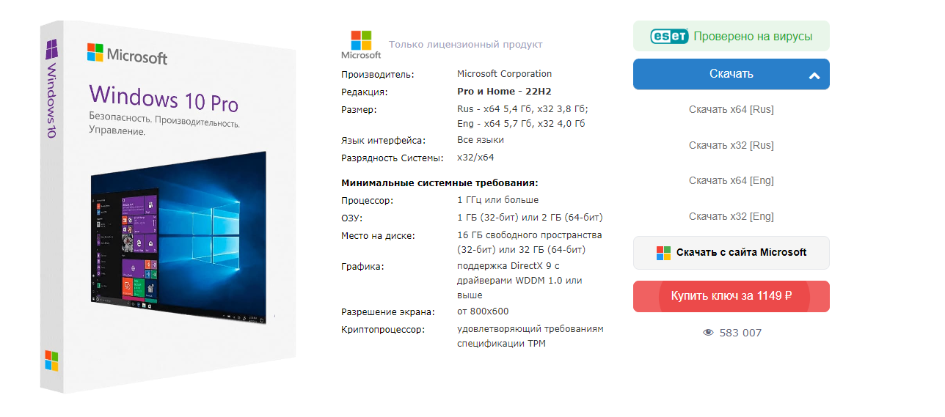

1. **Создаем виртуальную машину на VirtualBox и настраиваем**

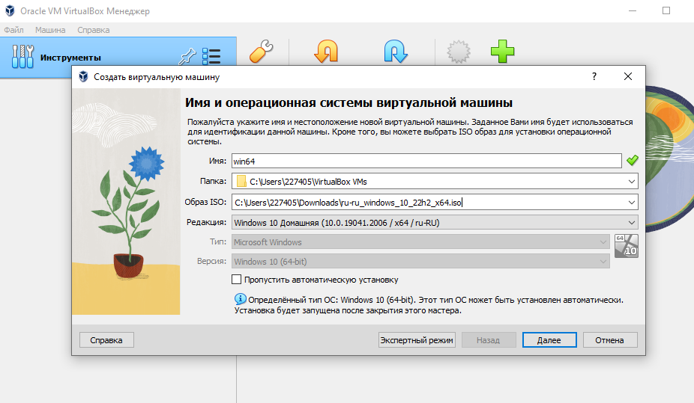

**Еще настраиваем** 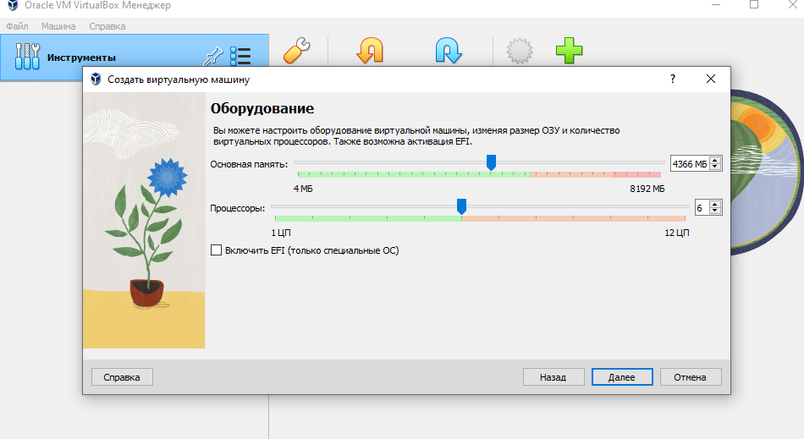

1. **Ждем загрузки**

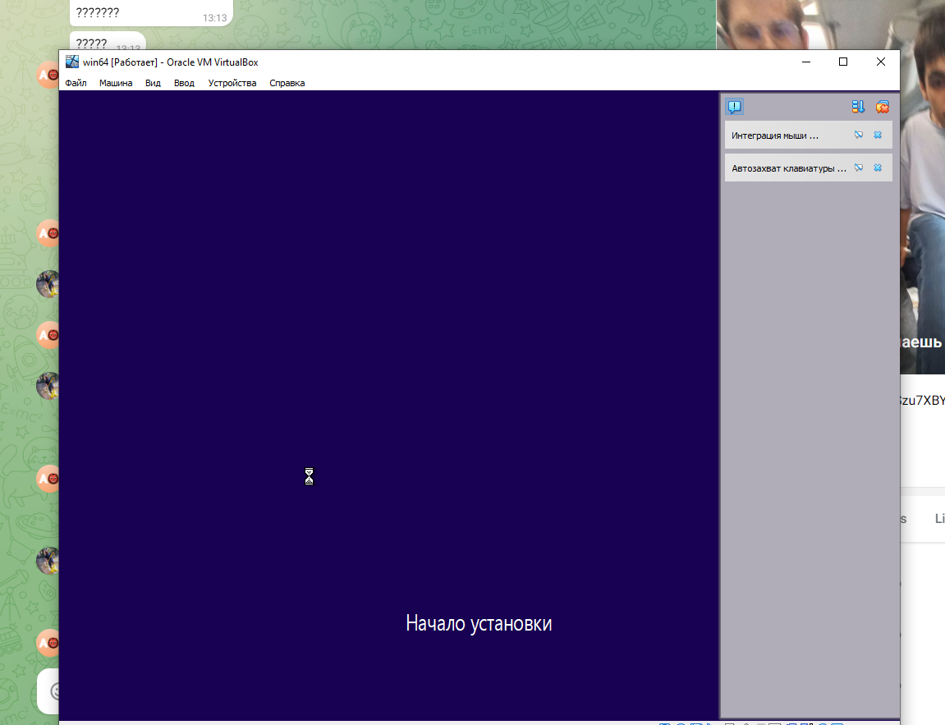

**Ждем…**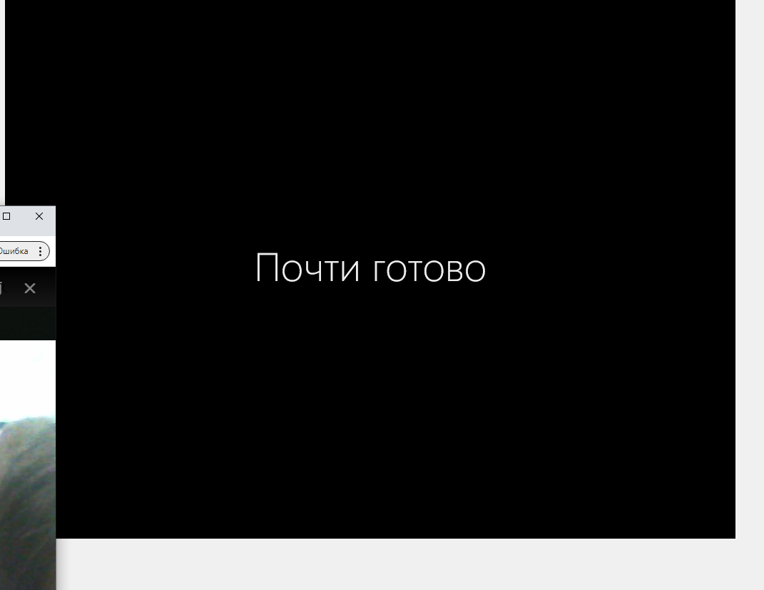

1. 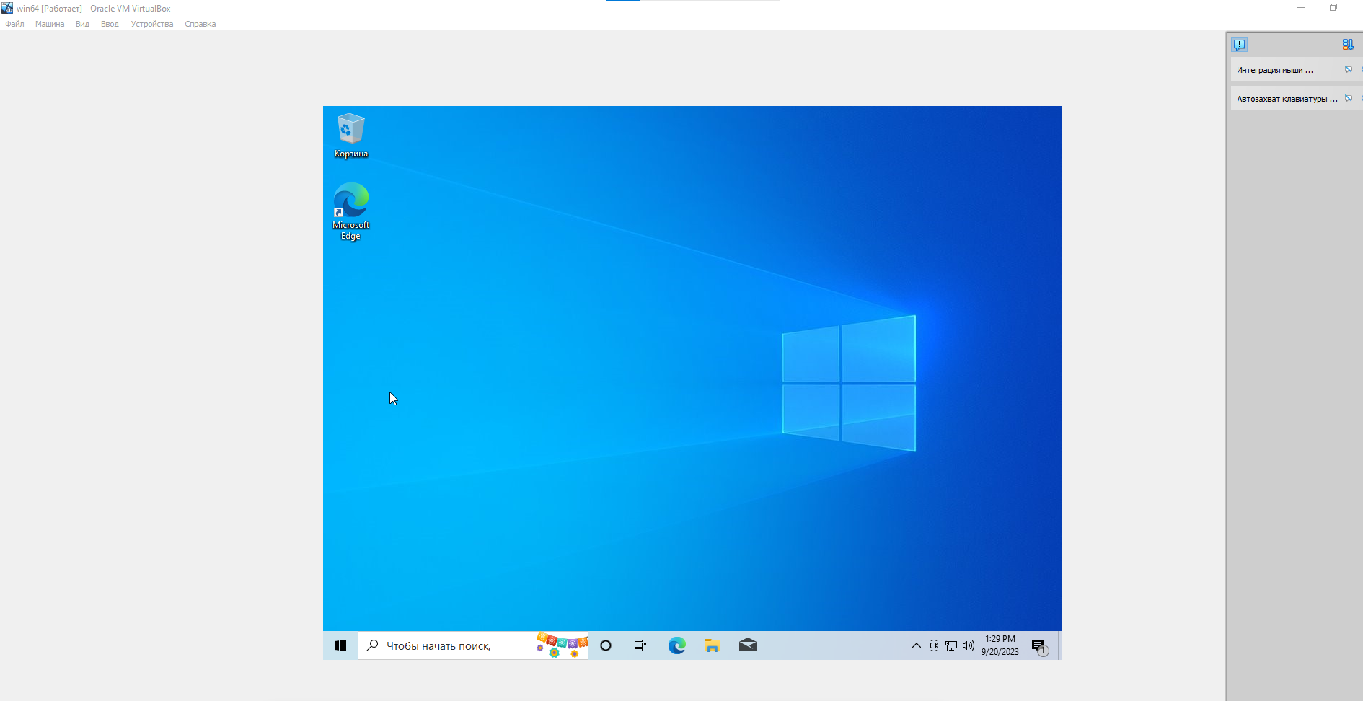

**Ура! Получилось. Спасибо**